William Steven Pedraza 111517

Para realizar el ejercicio de validar un archivo XML con DTD y XML Schema se realizaron los siguientes pasos:

1. Se crea un nuevo proyecto en eclipse:

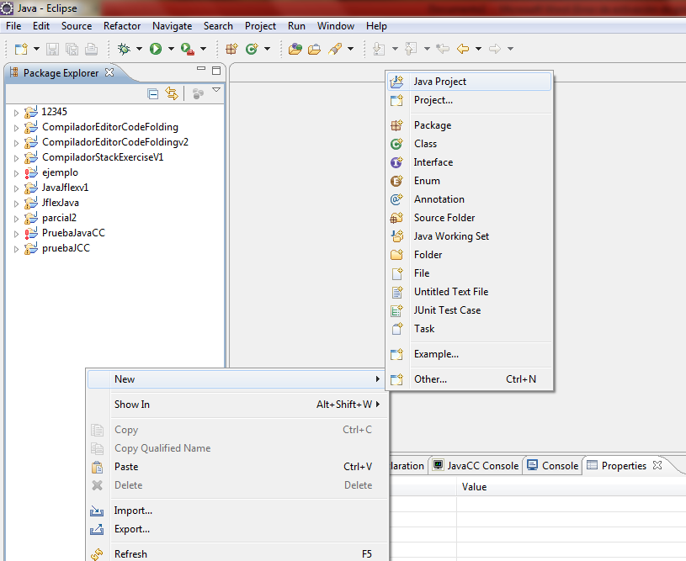

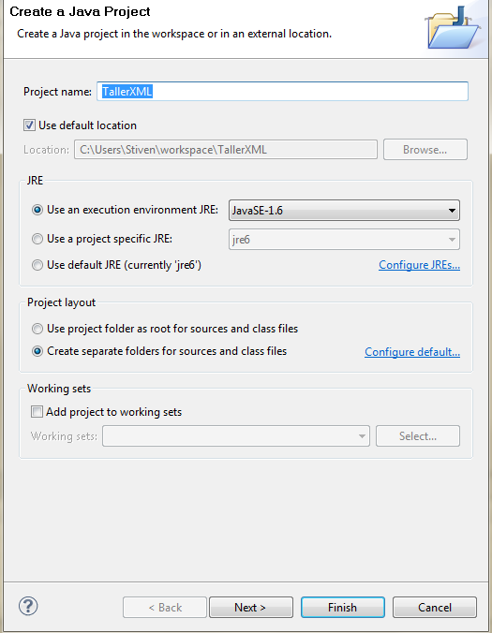

**VALIDACION CON XML SCHEMA**

Ahora vamos a agregar un archivo de validación XML Schema

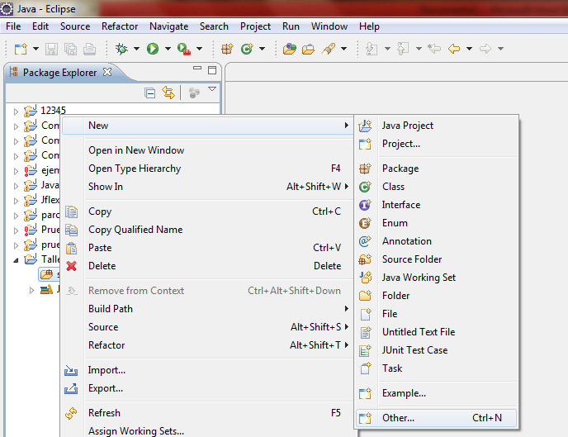

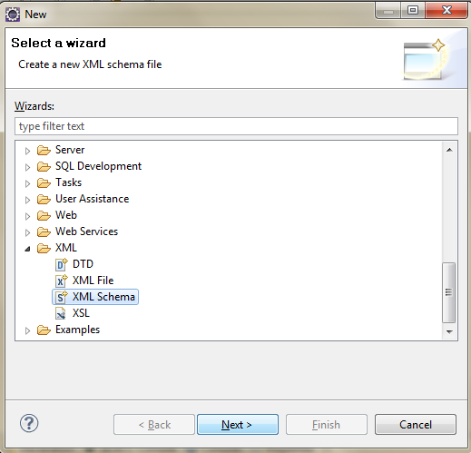

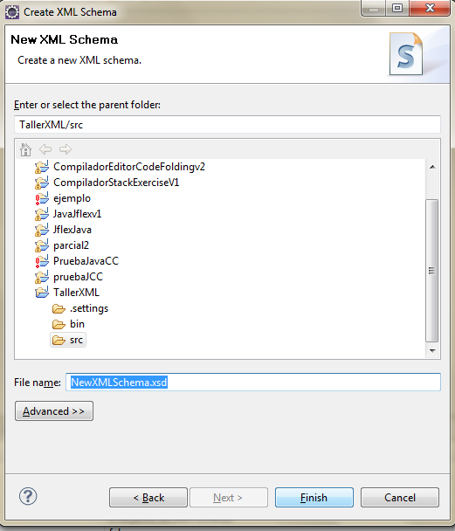

Como vemos adiciono un archivo de validación de XML Schema .xsd, ahora vamos a crear las reglas y para ello pasamos a la pestaña de diseño:

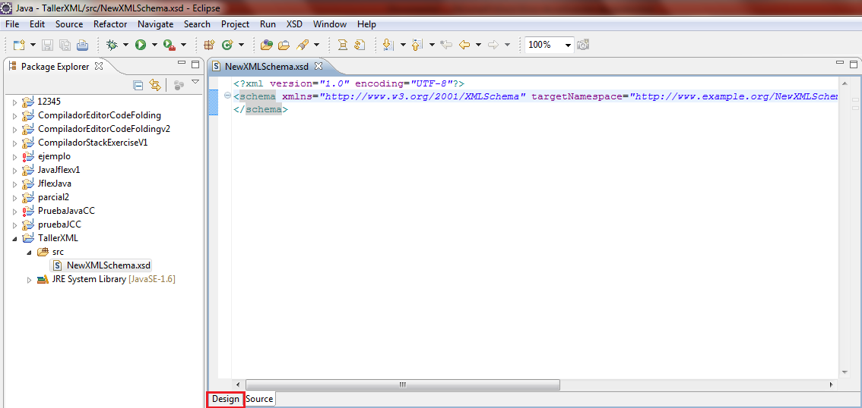

Estando en la pestaña de diseño vamos agregar la estructura que valida los archivos XML:

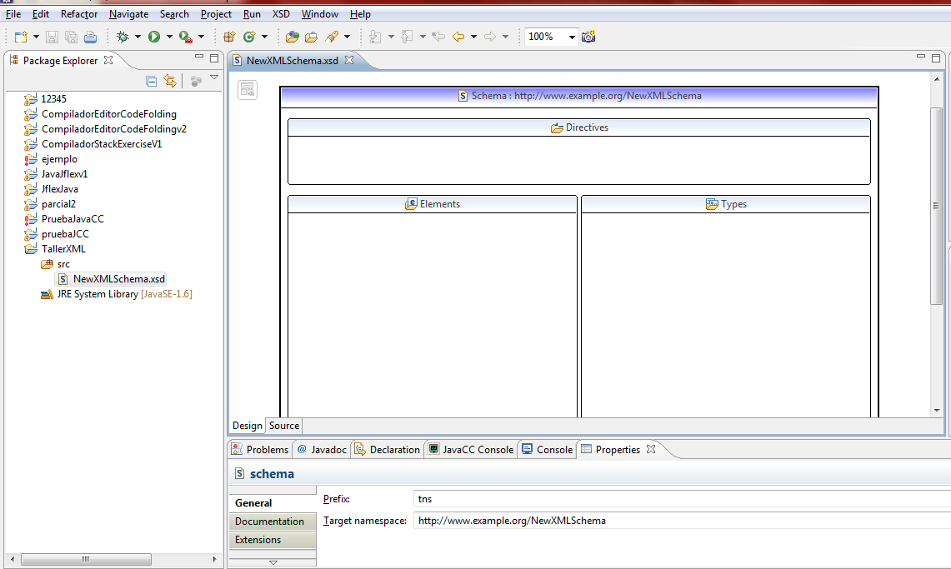

Asemos clic derecho en la parte de **Types** y agregamos un elemento de tipo compuesto:

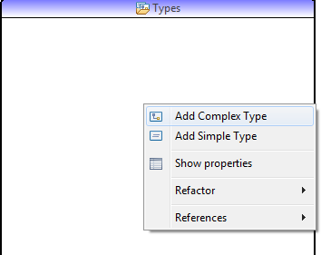

Al elemento que agregamos la damos un nombre:

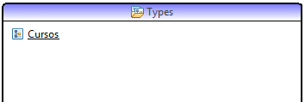

Luego hacemos doble clic sobre el elemento y despliega la siguiente ventana:

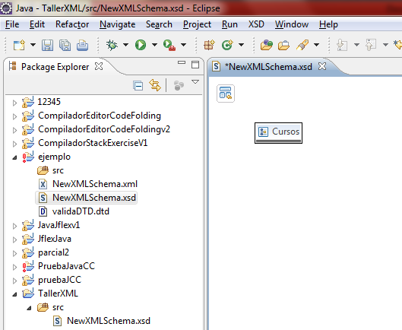

Luego hacemos clic derecho sobre el elemento y agregamos los atributos:

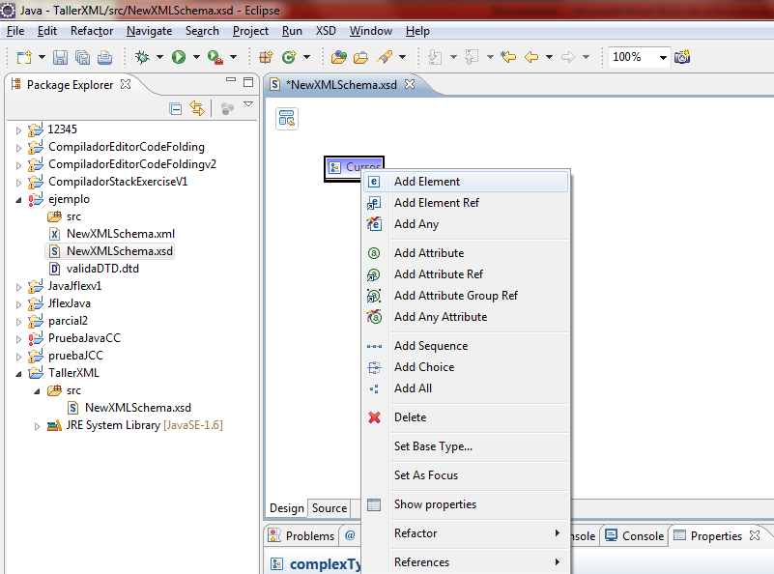

Ahora damos nombre a cada uno de los atributos y se le asigna el tipo de dato si se requiere cambiarlo hacemos clic sobre el tipo de dato y lo seleccionamos:

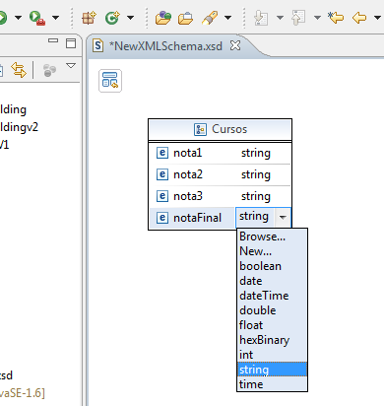

Hacemos clic en el elemento marcado en rojo para volver a la definición de la estructura:

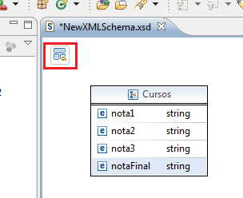

Agregamos el siguiente elemento con sus atributos, como el semestre está compuesto por 1 o 7 cursos, en el tipo de dato se referencia el elemento de Cursos de la siguiente manera, se da clic en browse… y se selecciona el elemento:

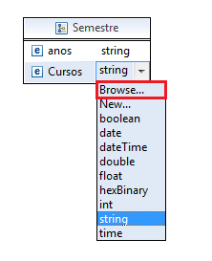

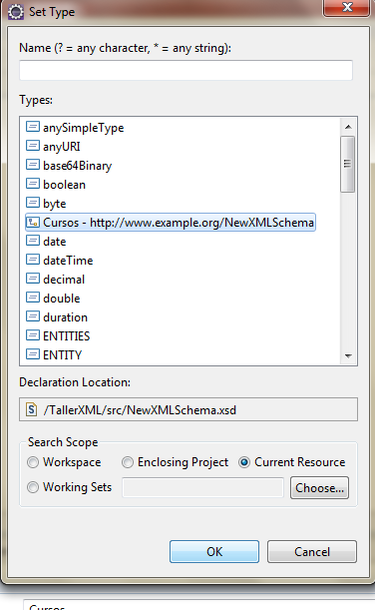

Hacemos clic en el botón **OK** y cómo podemos ver ya está referenciado:

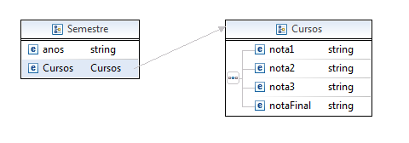

Ahora vamos a indicarle que el semestre solo puede tener 1 o máximo 7 cursos, esto se lo marcamos en la parte inferior donde dice Ocurrencia Maxima:

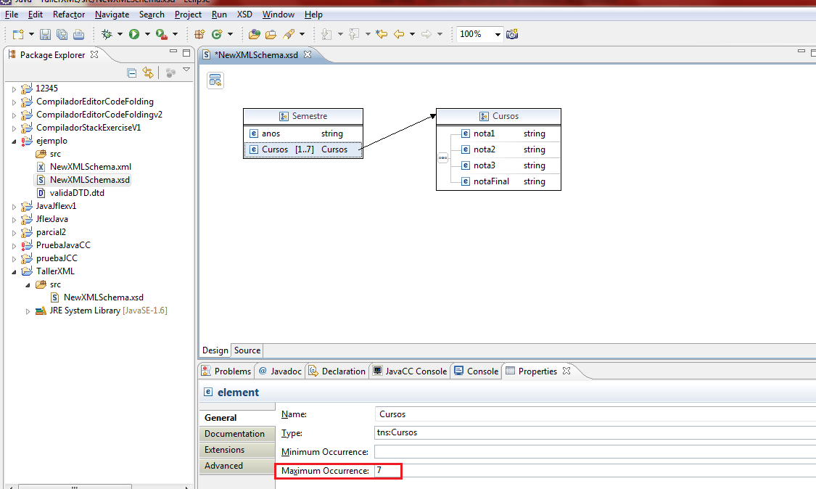

Ahora agregamos el siguiente elemento que es el de estudiante y que está compuesto por 1 o muchos semestres, para indicar esto se realiza de la misma manera pero no se marca un número sino se selecciona la palabra unbounded:

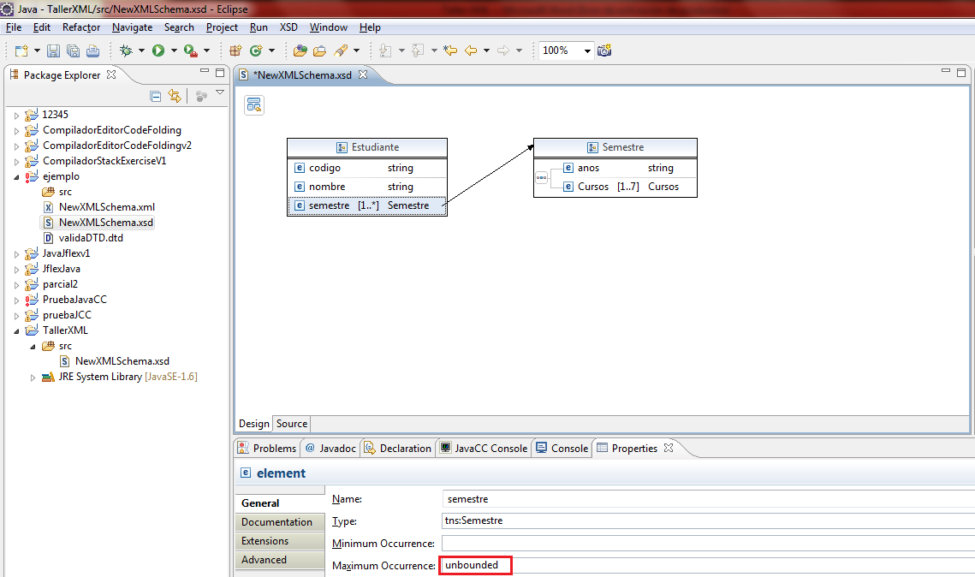

Ahora que ya tenemos la estructura definida volvemos al grafico general y agregamos un elemento en el espacio de **Elements** que es el que indica por donde comienza la estructura, se agrega el elemento se le asigna un nombre y se referencia el Type por el cual comienza:

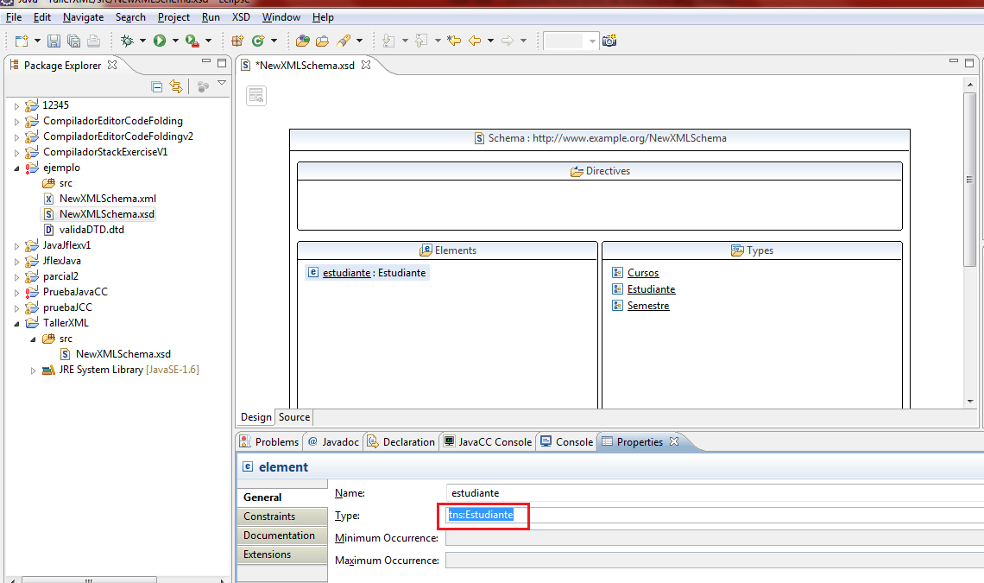

Listo ya tenemos toda la estructura, ahora vamos a generar un archivo XML valido partiendo de dicha estructura, para ello hacemos clic derecho sobre el archivo XML Schema y le damos a generar nuevo archivo XML como se muestra a continuación:

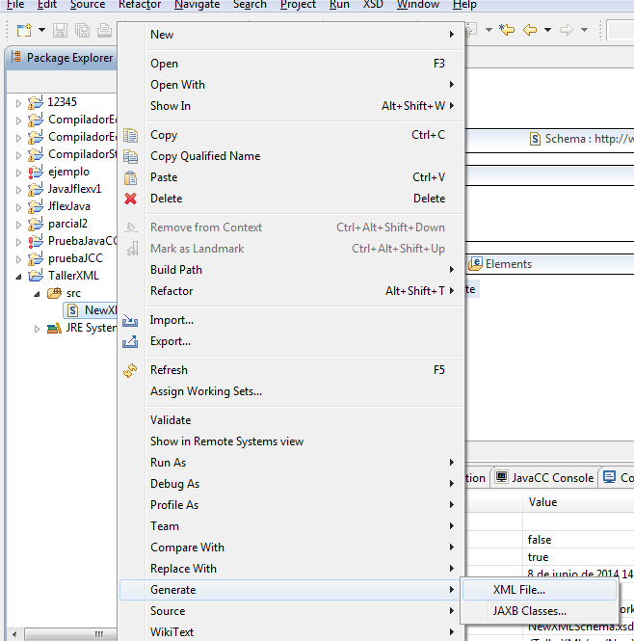

Le damos un nombre:

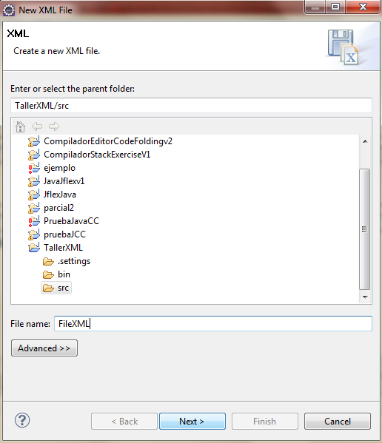

Le indicamos por donde arranca:

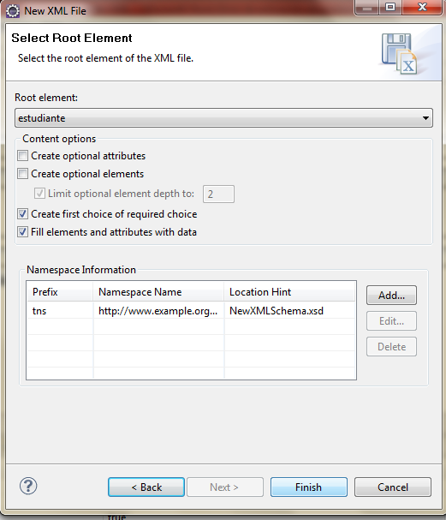

Listo, genero el archivo XML valido con la estructura definida:

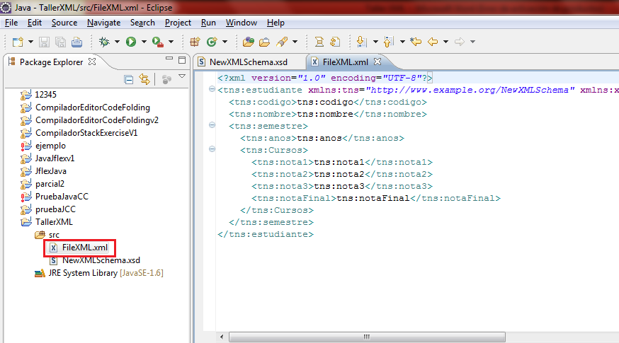

Si queremos revisar que funciona hacemos clic derecho sobre el archivo y hacemos clic en **validate:**

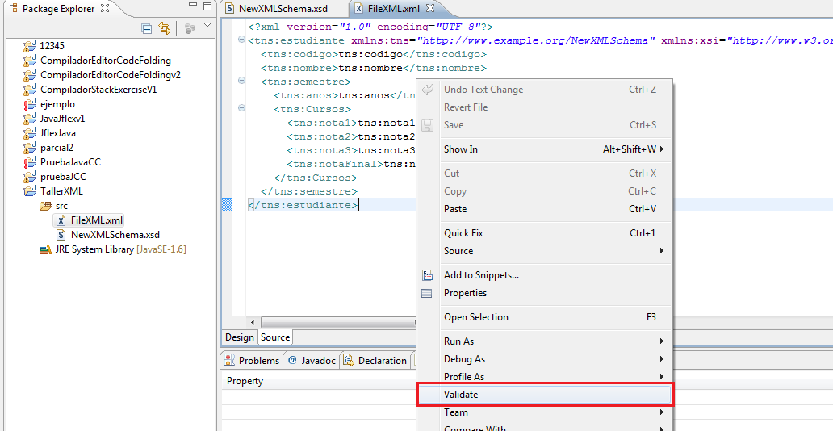

Y como vemos sale un mensaje indicando que el archivo para la validación:

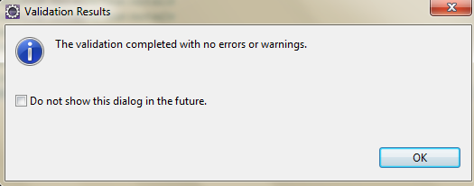

Pero si agregamos una etiqueta que no sea válida, el archivo XML Schema lo detecta:

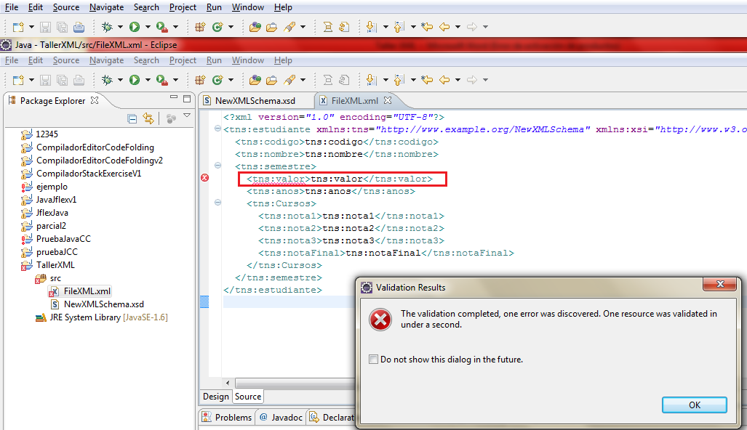

**VALIDACION CON DTD**

1. En el mismo proyecto vamos a agregar otro archivo de validación pero esta vez validación DTD como se muestra a continuación:

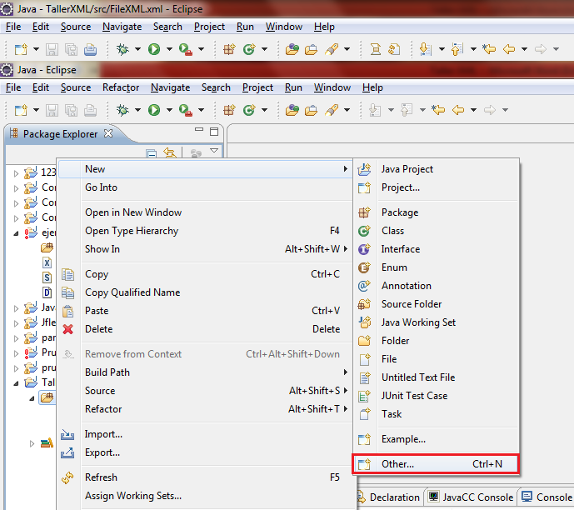

Marcamos DTD y hacemos clic en **Next:**

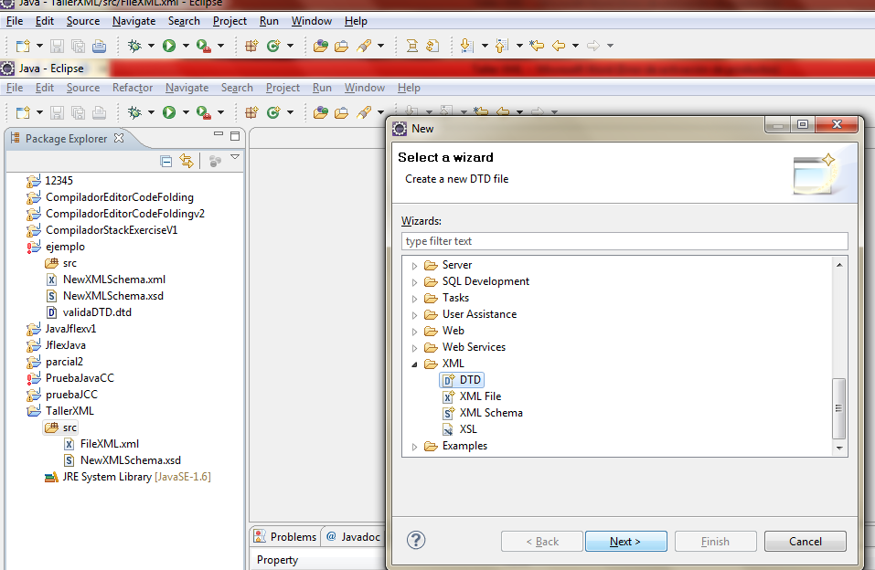

Le damos un nombre y damos clic en **Finish**:

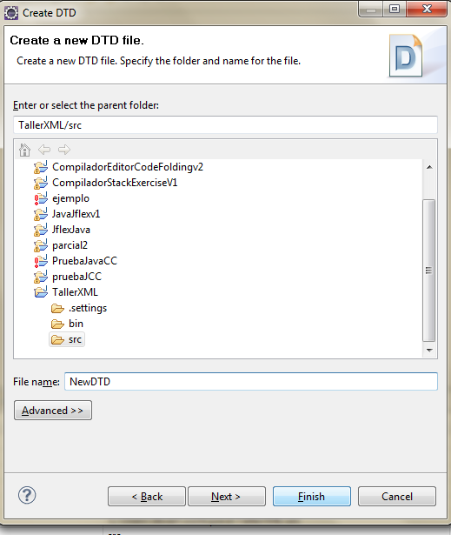

En el archivo que se generó agregamos las reglas de validación:

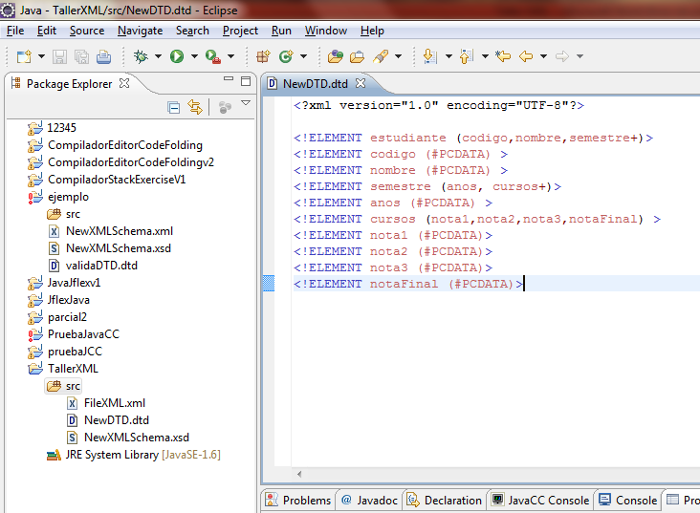

Ahora vamos a generar un nuevo archivo XML con la estructura valida:

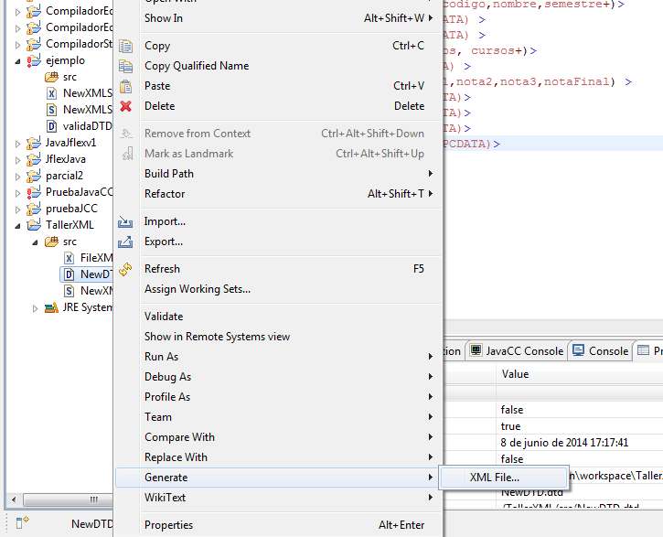

Le damos un nombre y hacemos clic en el botón **Next:**

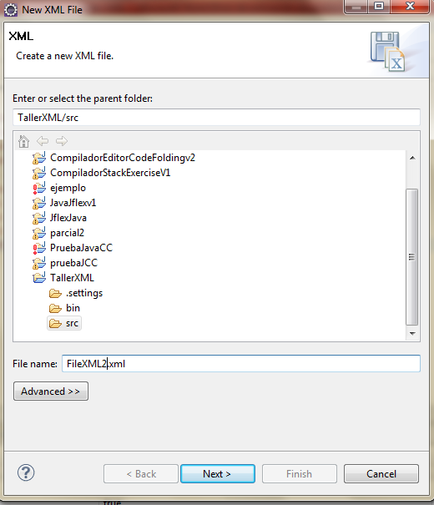

Y luego en el botón **Finish**:

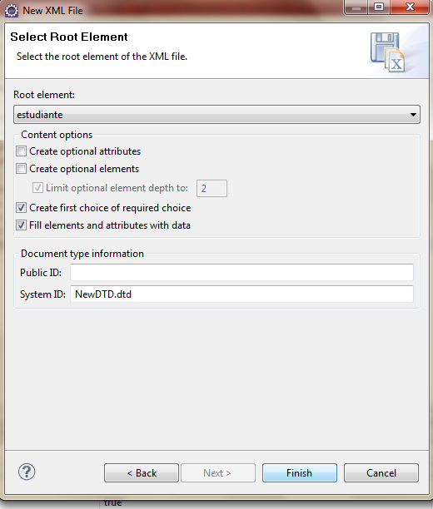

Como podemos ver se generó un nuevo archivo con una estructura valida:

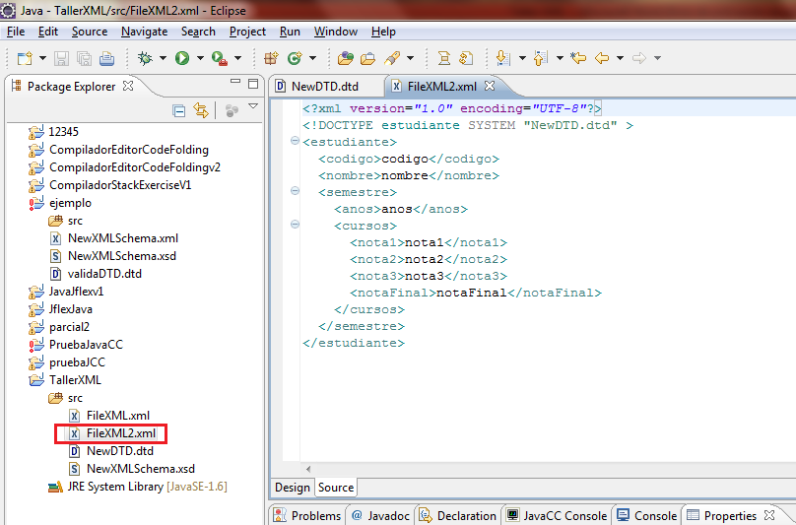

Para comprobar damos clic derecho sobre el archivo y hacemos clic en validar:

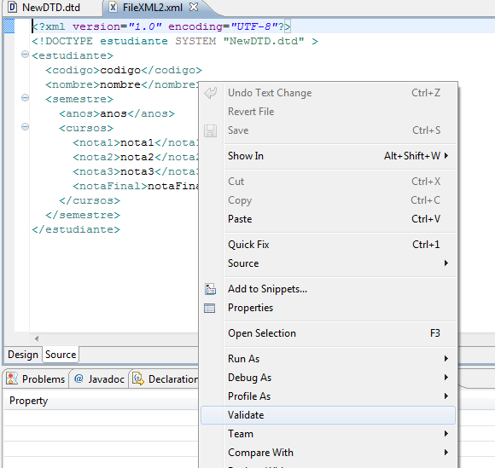

Como podemos ver sale un mensaje que indica que la estructura esta correcta:

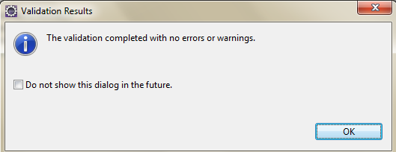

Si cambiamos algo en el archivo que no sea válido el archivo DTD lo detecta:

